МІНІСТЕРСТВО ОСВІТИ ТА НАУКИ УКРАЇНИ НАЦІОНАЛЬНИЙ ТЕХНІЧНИЙ УНІВЕРСИТЕТ УКРАЇНИ

“КИЇВСЬКИЙ ПОЛІТЕХНІЧНИЙ ІНСТИТУТ ІМЕНІ ІГОРЯ СІКОРСЬКОГО”

РАДІОТЕХНІЧНИЙ ФАКУЛЬТЕТ

Кафедра радіотехнічних систем

ЗВІТ ПРО ЛАБОРАТОРНУ РОБОТУ № 4

РОБОТА З ДВОВИМІРНИМИ ДИНАМІЧНИМИ МАСИВАМИ з дисципліни “ОСНОВИ ПРОГРАМУВАННЯ ТА АЛГОРИТМИ”

Варіант 7

Студент: Магдич В. С.

Група: РЕ-п11

Виклаладач: Катін П. Ю.

Київ

КПІ ім. Ігоря Сікорського

2021

Мета роботи: скласти програми для роботи з двовимірними масивами.

Ключові моменти програми

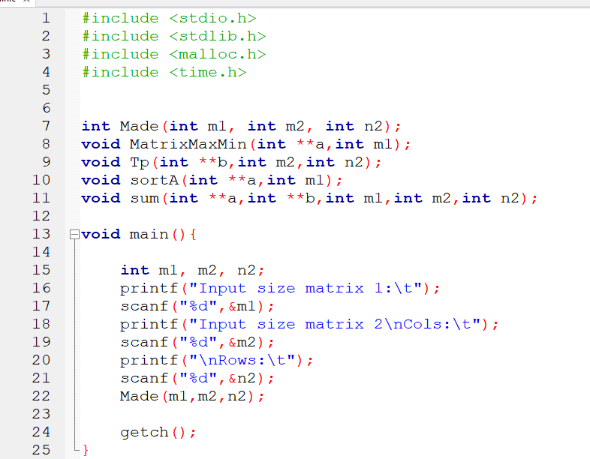

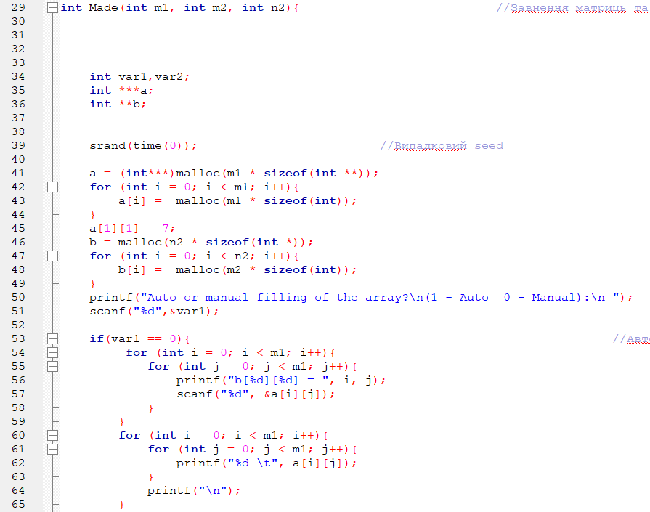

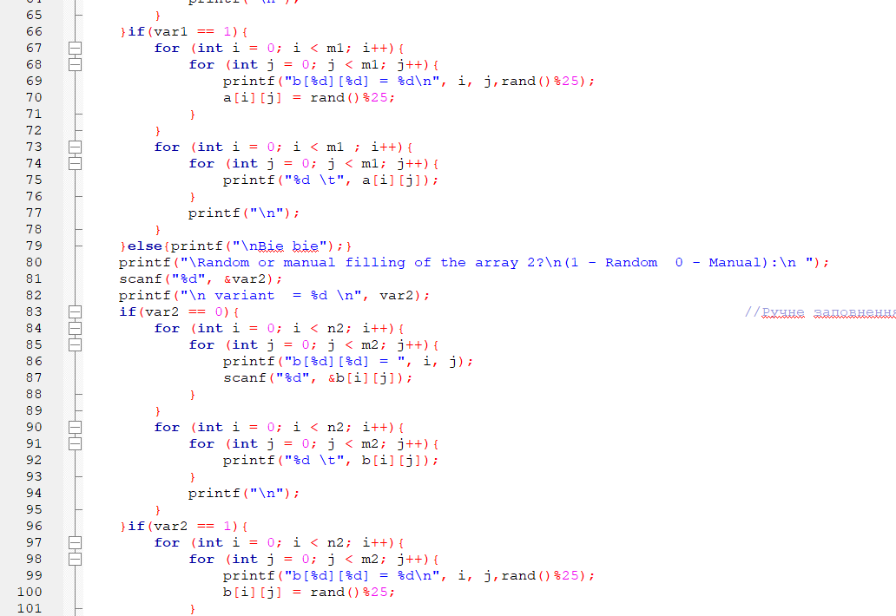

Демонстрація роботи

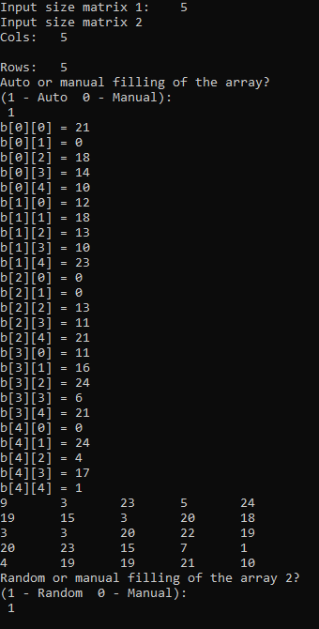

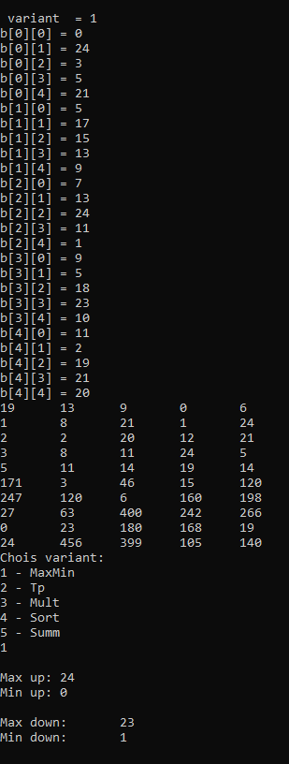

1. Висновок: : склав програму для роботи з динамічними двовимірними масивами